
聚赛龙工程塑料有限公司

材料缩写名称 | 聚丙烯（PP） | 牌号 | PPH40 | 系列
推荐工艺温度
模具温度 | 60 | ℃ | 熔体温度 | 200 | ℃
最大值 | 80 | ℃ | 最大值 | 230 | ℃
最小值 | 40 | ℃ | 最小值 | 170 | ℃
顶出温度 | 90 | ℃ | 分解温度 | 350 | ℃
最大剪切压力 | 0.21 | Mpa | 最大剪切速率 | 19200 | 1/S
熔体
熔体密度 | 1.21 | g/cm³ | 固体密度 | 1.23 | g/cm³
比热 | 2310 | J/㎏-c | 热传导率 | 0.36 | W/m-c
沾度模型系数 |  |  | 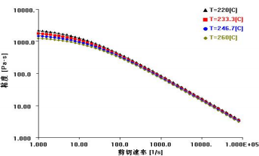
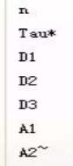 |  | 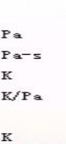
 | 2.10E-07
填充物 |  |  | 填充物/纤维 | 无机矿物
密度 | 2.7 | g/cm³ | 比热 | 0.88 | J/㎏-c
热传导率 | 0.38 | W/m-c | 填充物比例 | 41 | %
收缩率
平行收缩率 | 1.132 | % | 垂直收缩率 | 1.117 | %
最大值 | 1.139 | % | 最大值 | 1.121 | %
最小值 | 1.131 | % | 最小值 | 1.109 | %

